МИНИСТЕРСТВО НАУКИ И ВЫСШЕГО ОБРАЗОВАНИЯ РФ
Федеральное государственное бюджетное образовательное учреждение высшего образования
«Московский Авиационный Институт»
(Национальный Исследовательский Университет)

Институт: №8 «Информационные технологии
и прикладная математика»
Кафедра: 806 «Вычислительная математика
и программирование»

Лабораторная работа № 4
по курсу «Виртуализация и облачные технологии»

Группа: М8О-206СВ-24
Студент: М.A. Фролов
Оценка:
Дата: 21.12.2025

Москва, 2025
ОГЛАВЛЕНИЕ
1 Тема 3
2 Задание 3
3 Ход лабораторной работы 4
4 Выводы 8

Тема
Виртуальные cети (hard версия)

Задание
Имеется сервис на виртуальной машине в зоне ru-central1-a. При аварии необходимо развернуть этот же сервис на новой ВМ в зоне ru-central1-b.
Условия:
- Сервис должен остаться доступным по тому же публичному IP-адресу.
- Запрещено: Использовать Load Balancer, дополнительные ВМ-маршрутизаторы.
- Работает только одна ВМ одновременно.

Задача
Провести исследование сетевых возможностей Yandex Cloud и выполнить одно из двух:
- Реализовать решение: Настроить инфраструктуру так, чтобы публичный IP успешно переносился между ВМ в разных зонах доступности без использования балансировщика. Продемонстрировать работоспособность.
ИЛИ
- Обосновать невозможность: Если решение не найдено, предоставить подробный отчет, содержащий:
  - Список протестированных гипотез и конфигураций.
  - Описание технических ограничений платформы, которые делают реализацию невозможной.

Ход лабораторной работы
Попробовал зарезервировать статический публичный IP-адрес и переназначить его ВМ в другой зоне.
Не работает - в соответствие с документацией перенести IP-адрес в другую зону доступности невозможно (https://yandex.cloud/ru/docs/troubleshooting/vpc/how-to/transferring-ip-to-a-different-zone), так как на каждую зону выделен свой диапазон адресов.
При попытке через CLI создать адрес с публичным IP-адресом обязательно нужно указывать зону доступности
miafrolov@111201882-osx Desktop % yc vpc address create --name my_new_address --external-ipv4
ERROR: flag needs an argument: --external-ipv4
Usage:
yc vpc address create <ADDRESS-NAME> [Flags...] [Global Flags...]
Flags:
…
--external-ipv4 PROPERTY=VALUE[,PROPERTY=VALUE...]
External ipv4 address specification.
Possible property names:
zone
Specifies the zone.
Например, есть облачная сеть 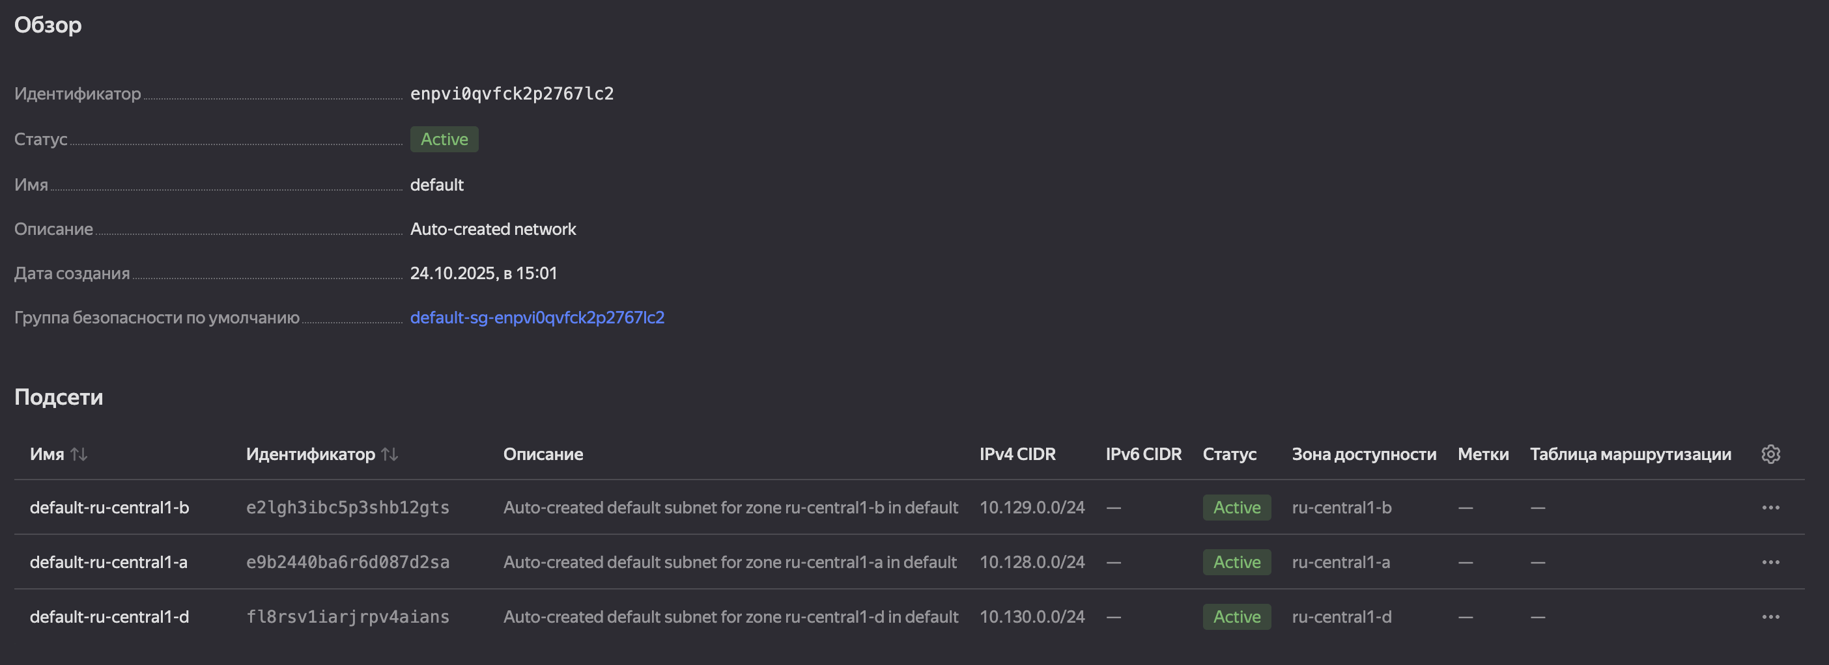

Создал ВМ в зоне доступности ru-central1-d и зарезервированным IP-адресом 10.130.0.10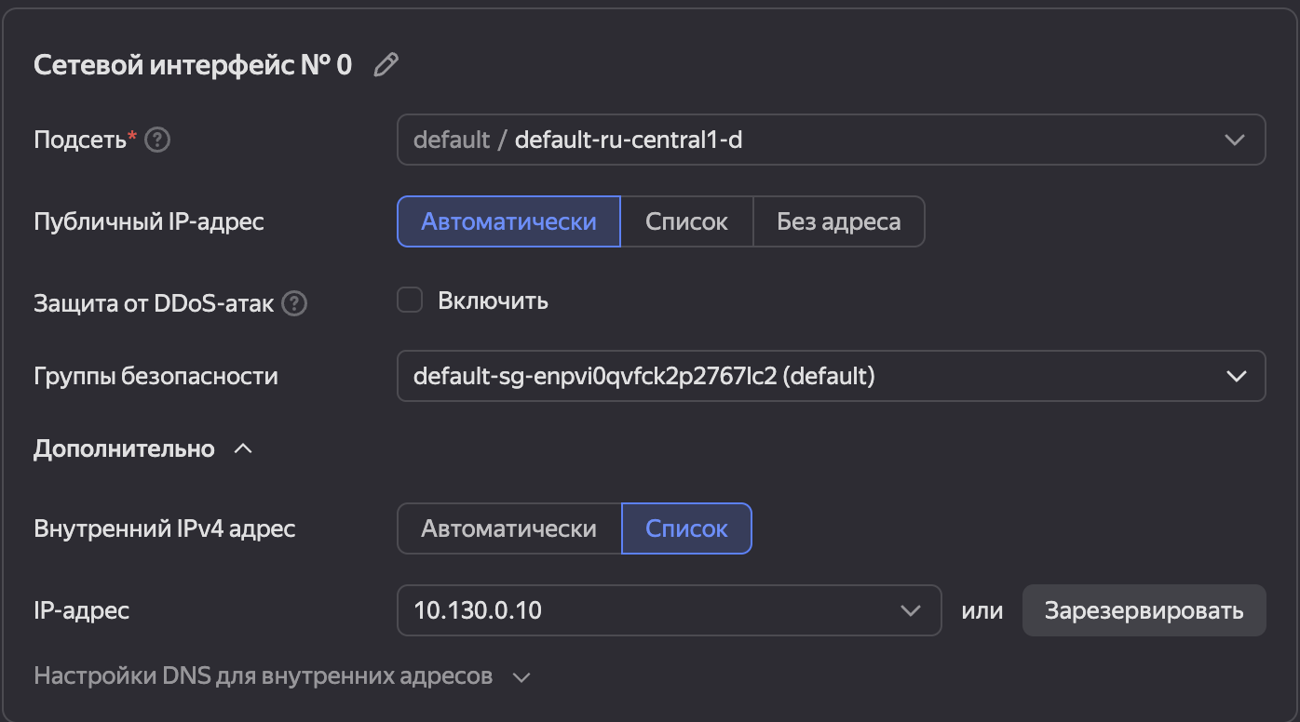
Делаю адрес статическим (тут как раз ещё раз видно, что адрес закреплён за зоной доступности)
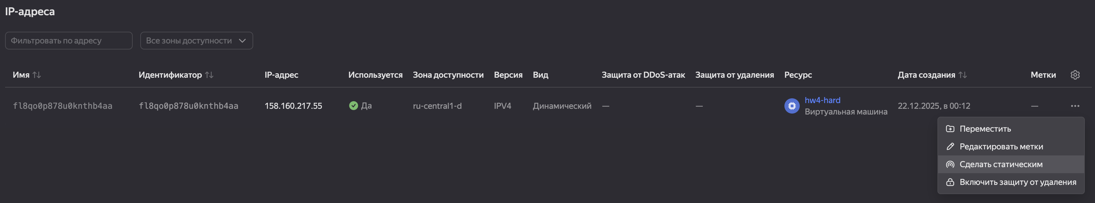
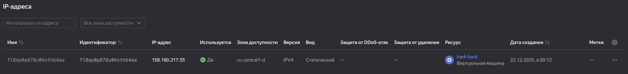
Создаю вторую ВМ в зоне доступности ru-central1-a и пытаюсь назначить ей ещё один сетевой интерфейс – но видно только подсети из той же зоны доступности
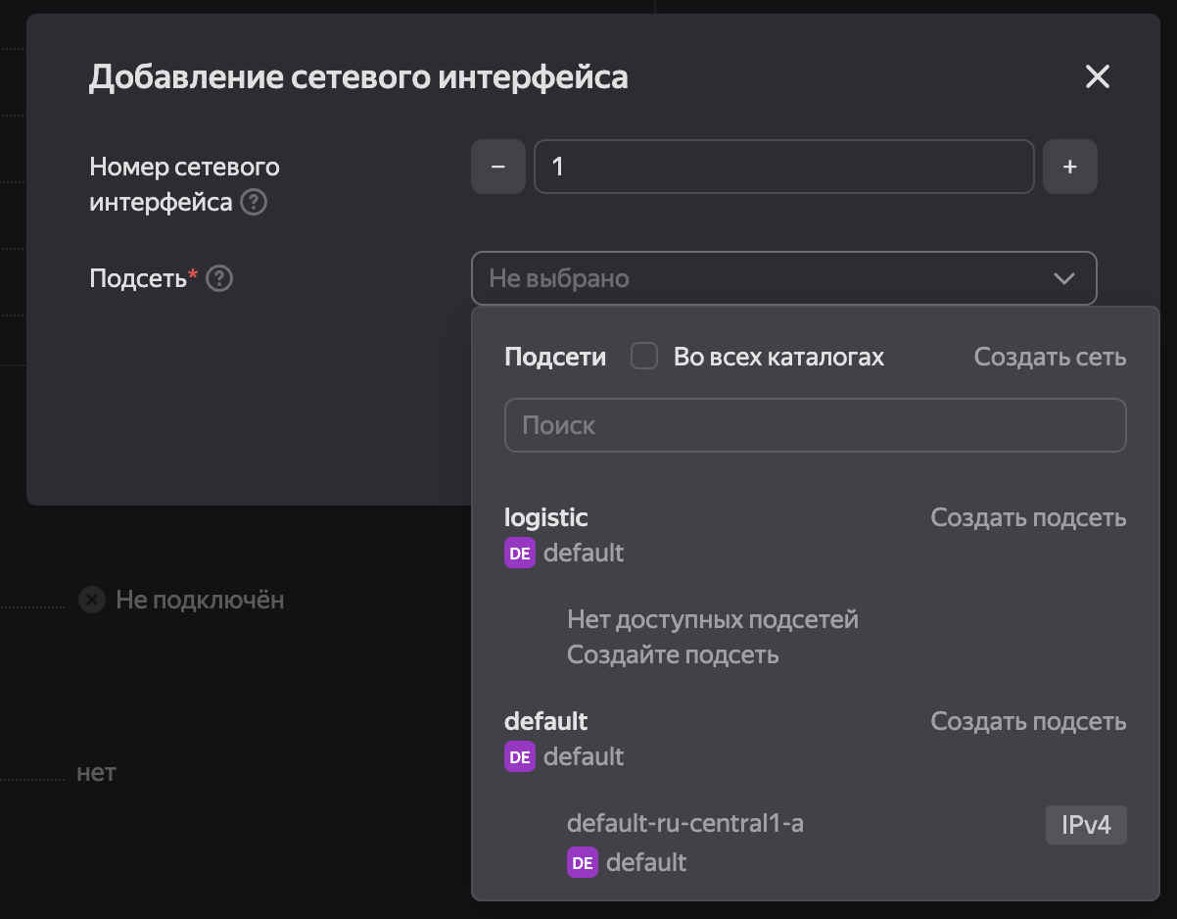
Попробую остановить первую ВМ и переиспользовать её адрес – ВМ всё также продолжает висеть как ресурс, который использует IP-адрес 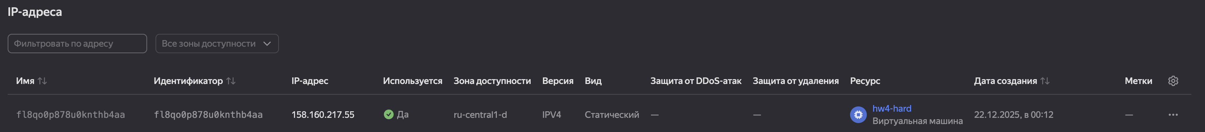
Попробую её вообще удалить 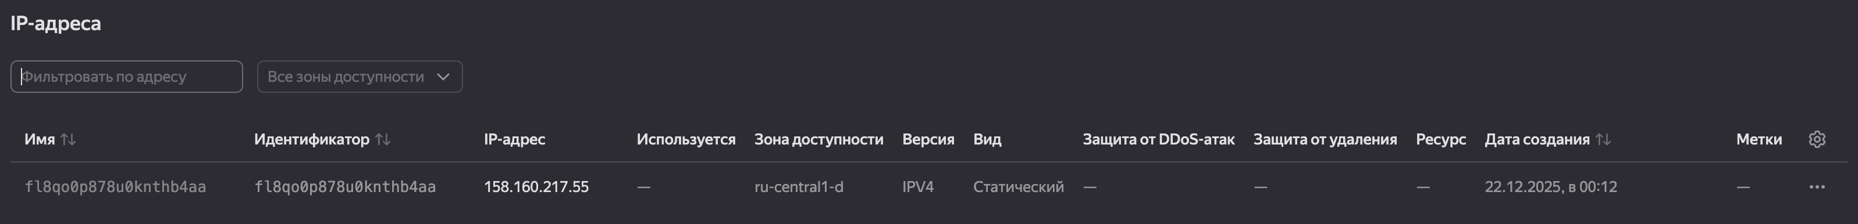
Создаю ещё одну ВМ в зоне доступности ru-central1-b с публичным IP-адресом (свободный адрес есть в d зоне)
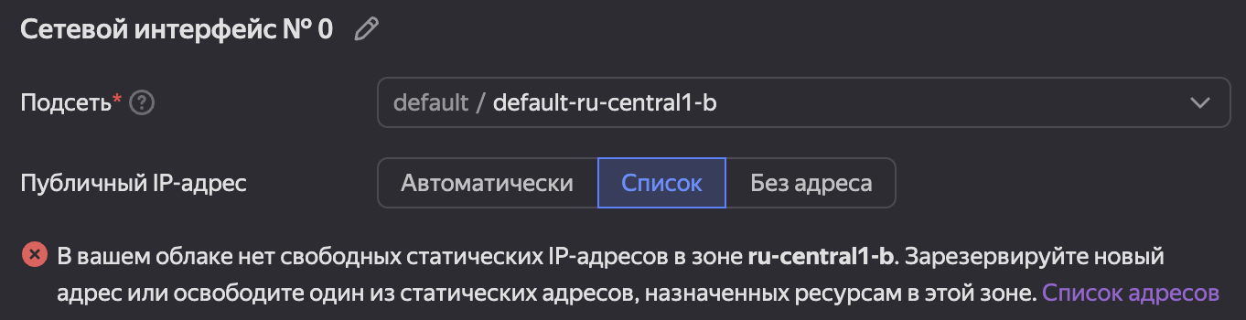
Аналогично не сработает перенос ВМ через CLI, потому что подсети привязаны к зоне доступности - https://yandex.cloud/ru/docs/compute/operations/vm-control/vm-change-zone#relocate-command (т.е. при переносе ВМ нужно указывать destination-zone-id и subnet-id — идентификатор подсети, соответствующей зоне доступности, в которую требуется перенести ВМ, а зарезервированный IP адрес может существовать только в рамках одной подсети).
NAT-инстансы (и иные маршрутизаторы) запрещены заданием - https://yandex.cloud/ru/docs/tutorials/routing/nat-instance/.
Дальше у меня была идея создать cloud функцию, которая будет дальше перекидывать запрос на обработку на ВМ, возможно ей можно задать статичный IP-адрес (тогда IP-адрес отдельной ВМ не важен, а соответственно и зона доступности).
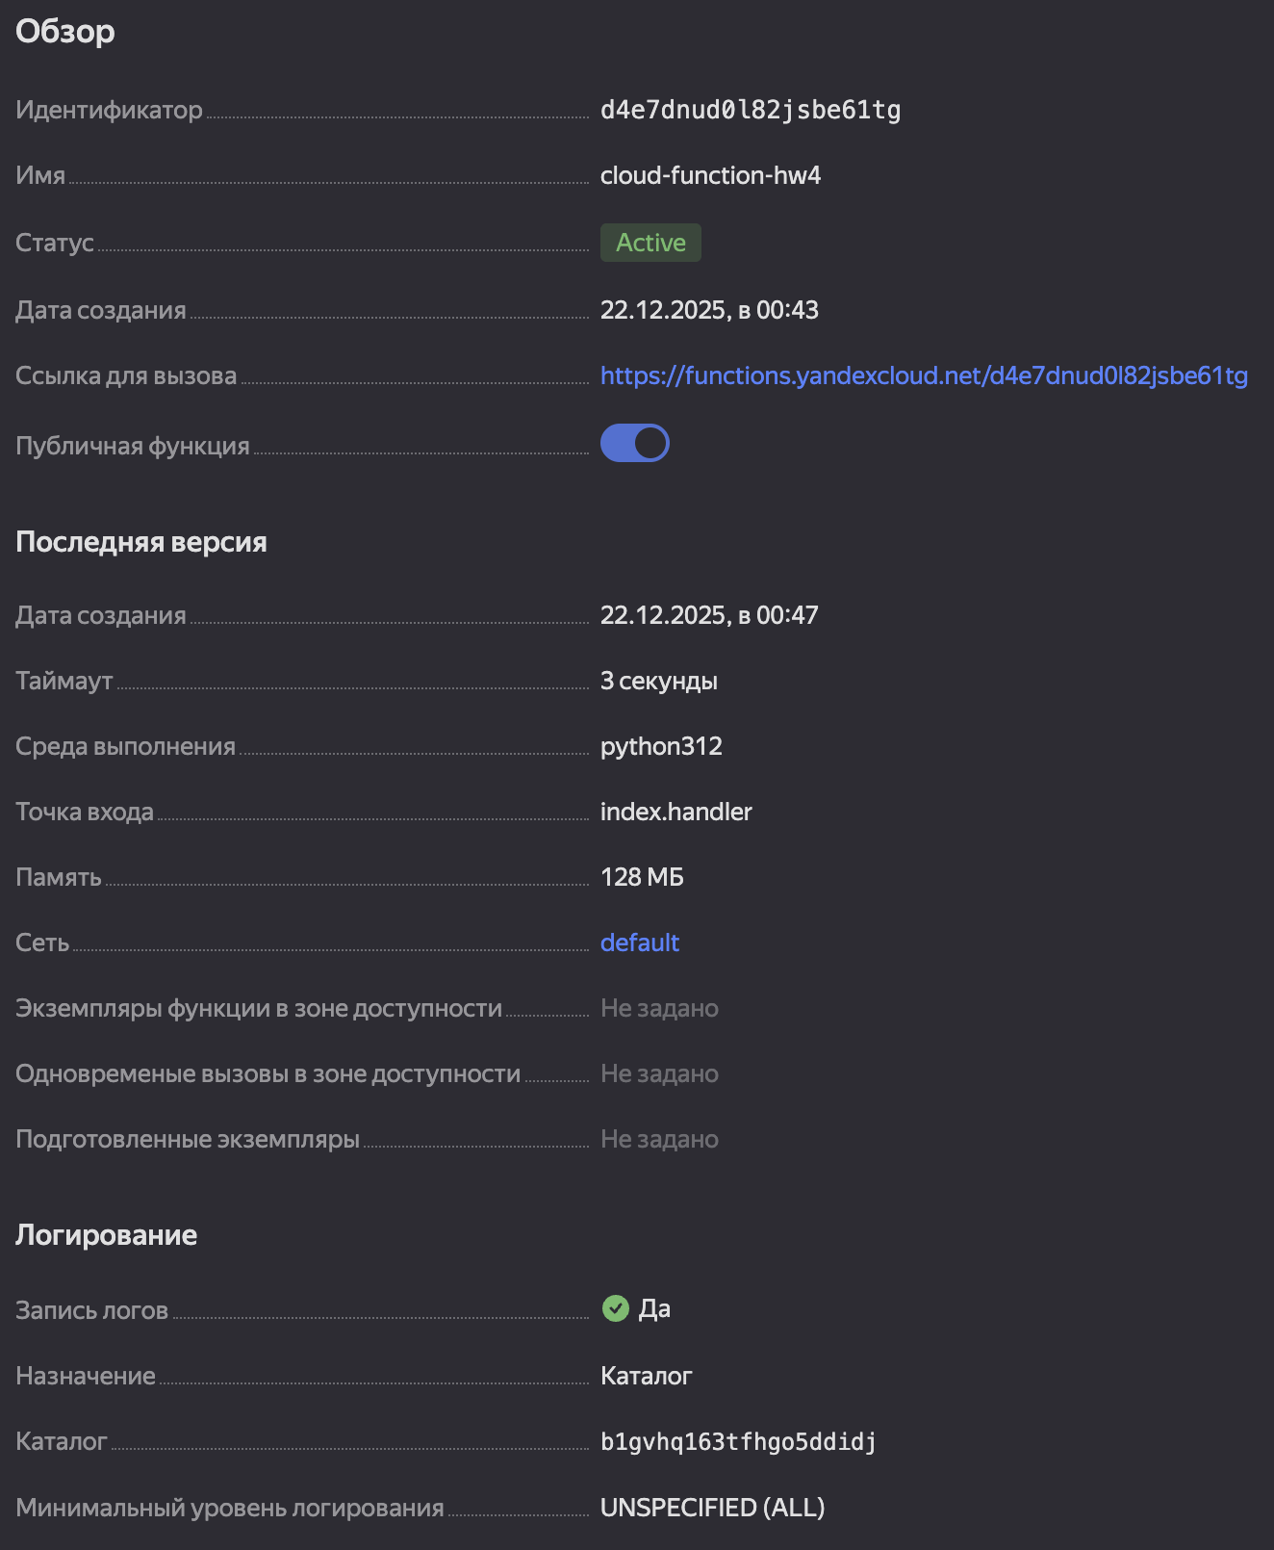
Но привязать к облачной функции статический IP-адрес не получилось – функция каждый раз может выполняться на ресурсах с разными адресами, так что этот вариант тоже не подходит.

Выводы
В ходе лабораторной работы я пытался настроить инфраструктуру Yandex Cloud, чтобы публичный IP-адрес переносился между ВМ в разных зонах доступности и понял, что это невозможно из-за особенностей платформы – у каждой зоны доступности свой диапазон адресов, подсети изолированы по зонам доступности.

